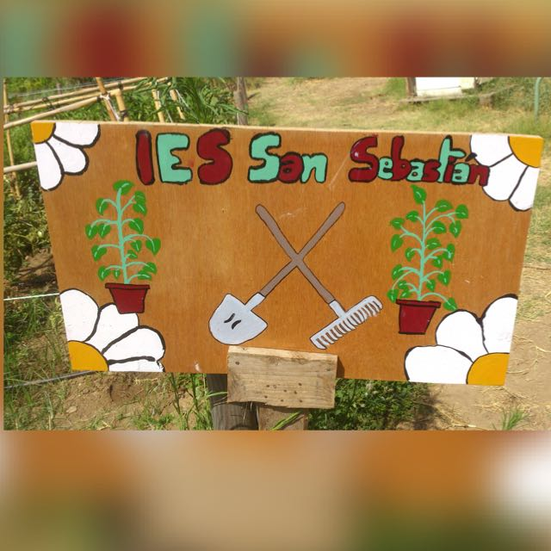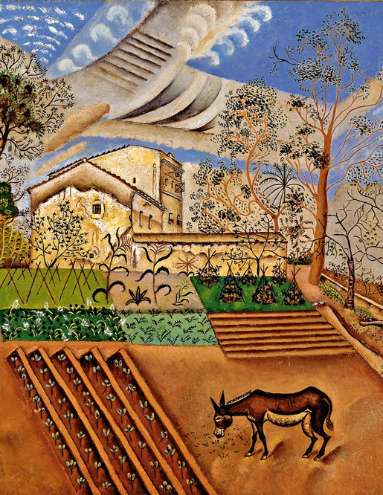

¡¡TOMA VIDA!!

**HUERTO ECOLÓGICO**

**I.E.S. SAN SEBASTIAN**

**HUELVA**